Rheine, 7. Februar 2023
Ihr Ansprechpartner:
Ansprechpartner
Telefon
Mail

PRESSEMITTEILUNG vom 07.02.2023
Gemeinsam stark für eine nachhaltige Zukunft
Bürgermeister Dr. Lüttmann und EWG Rheine im Gespräch mit LC Packaging
Rheine. Der internationale Anbieter und Hersteller von flexiblen Transportverpackungen, LC Packaging GmbH, begrüßte Herrn Dr. Lüttmann und Herrn Niehaus bei sich in der Deutschland-Niederlassung im Office Center Rheine. Hintergrund des Treffens war es, sich über Nachhaltigkeitsambitionen der Stadt Rheine sowie auch über LC Packaging’s Beitrag zu einem nachhaltigeren Umgang mit Ressourcen auszutauschen.
Hierbei diskutierten das Unternehmen und der Bürgermeister angeregt über Themen wie
- Die Stadt Rheine und seine Ambition bis zum Jahr 2030 – dazu im Vergleich LC Packaging und seine Nachhaltigkeitsziele bis 2030
- Einfluss auf relevante Themen wie CO2-Reduktion und Vermeidung von Kunststoffabfall
- LC Packaging’s konkrete Aktivitäten in Bezug auf Wiederverwendung und hochwertiges Recycling von Packmitteln sowie auf Arbeitsbedingungen von Mitarbeitern in Asien.

LC Packaging ist ein Familienunternehmen und als internationaler Hersteller Anbieter von flexiblen
Verpackungslösungen mit Hauptsitz in den Niederlanden. Seit 100 Jahren in der Verpackungsindustrie tätig, verfügt LC Packaging heute über eigene Produktionsstätten für FIBCs und Wellpappe in Europa, Afrika und Asien. Mit einem Umsatz von 254 Millionen Euro im Jahr 2022 sowie knapp 1.800 Mitarbeitenden in insgesamt 21 Ländern ist ein wichtiges Unternehmensziel von LC Packaging, einen relevanten Beitrag zu einer „World Without Waste“ zu leisten.
„Ich freue mich, dass wir mit LC Packaging ein Traditionsunternehmen der Verpackungsindustrie am Standort Rheine haben, das in Sachen Nachhaltigkeit ganz oben in der Championsleague mitspielt.“, so Bürgermeister Dr. Peter Lüttmann.
LC Packaging ist spezialisiert auf kundenspezifische Verpackungslösungen für 30.000 Kunden in der in Industrie und Landwirtschaft weltweit, vom Standort Rheine aus gesteuert für Deutschland, Österreich und die Schweiz. Im Jahr 2021 wurde LC Packaging zum zweiten Mal in Folge mit einer EcoVadis Platinum Medaille ausgezeichnet und gehört damit zu den besten 1 % aller 85.000 mit diesem angesehenen CSR-Rating bewerteten Unternehmen. Das Unternehmen ist speziell für seine Bemühungen in den Bereichen Arbeitspraktiken und Menschenrechte sowie nachhaltige Beschaffungsprozesse weltweit anerkannt.
„Es ist schön zu sehen, wie akribisch dieses Unternehmen den Nachhaltigkeitsgedanken lebt und mit gutem Beispiel voran geht. Ähnlich machen sich auch andere Unternehmen auf den Weg. Wir freuen uns auf die weitere Zusammenarbeit in unseren Netzwerken und stehen bei weiteren Entwicklungen gerne unterstützend zur Seite.“, fasst Ingo Niehaus zusammen.

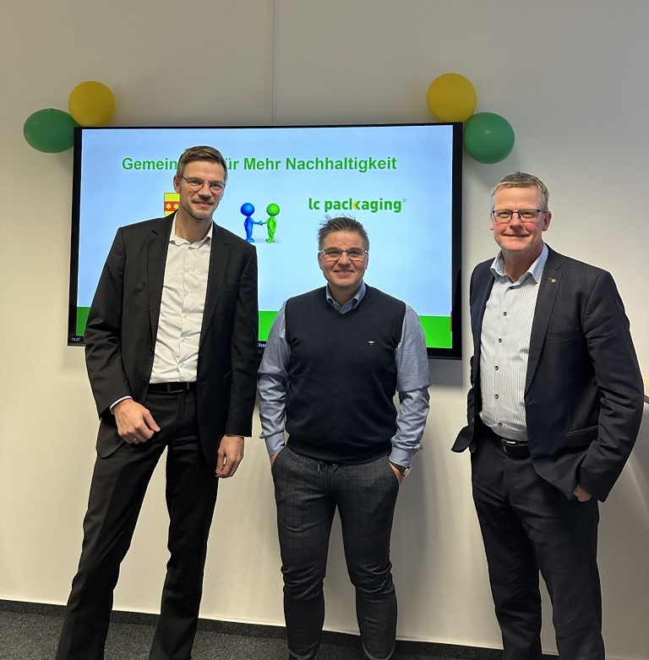
Personen auf dem Foto (v.l.): Ingo Niehaus (Geschäftsführer EWG Rheine), Thorsten Classen (Geschäftsführer LC Packaging), Bürgermeister Dr. Peter Lüttmann

Kontakt:
EWG für Rheine mbH
Heiliggeistplatz 2
48431 Rheine
info@ewg-rheine.de
+49 5971 80066-0

